Наталія СТЕПАНЧУК,
викладач вищої категорії,
старший викладач

ЕЛЕМЕНТИ STEM-ОСВІТИ НА УРОКАХ
УКРАЇНСЬКОЇ МОВИ ТА ЛІТЕРАТУРИ
Анотація. У статті розглядаються можливості впровадження елементів описано STEM-освіти та використання їх на уроках української мови та літератури.
STEM-освіта у школі – це такий підхід до навчання, коли за основу беруть не набуття знань, а вміння їх здобувати та застосовувати практично. STEM-освіта допомагає формувати у здобувачів освіти критичне мислення, навички командної роботи, бачення цілісної картини світу й уміння використати знання для виконання завдань з реального світу.
На уроках української мови та літератури маємо привернути увагу учнів до проблемних ситуацій, на які вони будуть натрапляти в дорослому житті. Створення різноманітних досліджень, інтегрованих уроків, проєктів сприятимуть вихованню самостійності в учнів, відповідальності перед собою та іншими, вмінню працювати в команді. Окремо виділяємо навчальні інтерактиви, які не тільки підвищують рівень зацікавленості, але й допомагають учням краще зрозуміти тему.
Так, при вивченні теми «Лексична норма» доцільно використовувати інтерактивну вправу «Я редактор», яка активізує пізнавальну діяльність, посилює мотивацію до навчання, розвиває навички самостійної роботи.
Зразок
Відредагувати висловлення з лексичними помилками:
Забезпечити безпеку -
заключити договір -
тяжка біль -
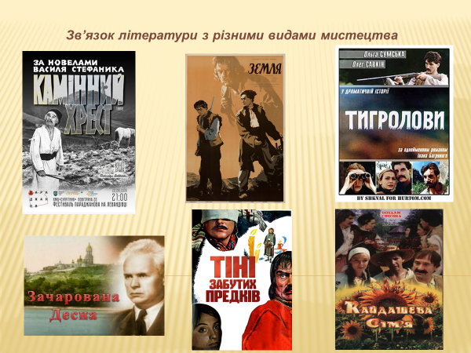
Додавання різних видів мистецтв до підходу STEM допомагає нам формувати критичне мислення у здобувачів освіти, а також вирішувати реальні проблеми через творчий підхід. Мистецтво – це не просто малювання в студії. Мистецтво – це пошук оригінальних способів вирішення проблем, інтеграції принципів з різних областей або способів подання інформації.
Художні відеоматеріали відзначаються великим мотиваційним потенціалом, перегляд фільмів розширює кругозір здобувачів освіти (варто подати інформацію стосовно самого кінофільму – країна, рік зйомок, режисер, виконавець головної ролі тощо). Щоб заняття відповідало поставленим завданням варто керуватися такими критеріями:
- кінофільм повинен бути близьким до історичної дійсності;
- уривки кінофільму обираються належної якості ( не містять ненормативної лексики);
- обраний уривок повинен розкривати зміст та містити чітку інформацію, адже саме на основі цих чинників складатиметься заняття;
- після перегляду уривків обов’язково проводити опитування чи завдання творчого характеру.
Наприклад, під час вивчення твору «Тигролови» І.Багряного здобувачі освіти отримують завдання дослідити кінематографічну історія роману за планом:
- Екранізація роману (дата виходу фільму);
- Режисер фільму;
- Актори;
- Роман у світовому кінематографі.
Сучасні реалії шкільної літературної освіти потребують використання таких прийомів, методів, форм організації навчальної діяльності, які були б спрямовані на активізацію емоційної та інтелектуальної сфери учнів, мотивували до читання, створювали можливість активного творчого діалогу «читач-митець». Одним із шляхів реалізації цієї мети на уроках літератури є використання елементів ейдотехніки.
Ейдос-конспект – це візуальне втілення власного тлумачення і бачення учнем теми, ідеї, мотивів, образів художнього твору; відображення емоційного сприйняття твору чи постаті митця-автора.
Доцільність використання ейдос-конспекту на уроках української літератури:
- розвиває мотивацію до читання;
- залучає здобувачів освіти до пошукової діяльності, самостійної роботи у виборі тем і образів;
- розвиває творчу обдарованість учня;
- сприяє цілісному сприйняттю художнього твору, світоглядних та естетичних засад митця;
- розвиває в учнів асоціативне та образне мислення, вміння аналізувати, порівнювати, співставляти;
- інтегрує різні види мистецтва;
- допомагає вчителю побачити очима учня образ, створений автором (зазвичай діалог письменника і учня прихований від учителя);
- дозволяє перевірити рівень сприйняття твору, адже коментар до ейдос-конспекту розкриває глибину розуміння художнього тексту.

Ейдос-конспект може бути створений у паперовому або мультимедійному варіанті.
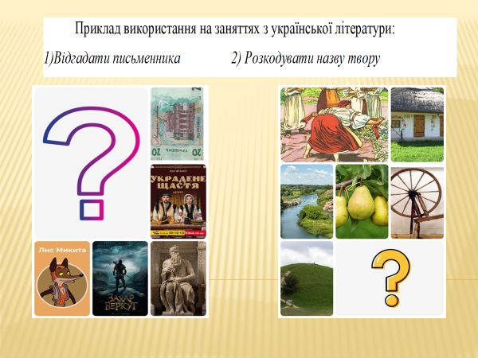
Зразок

Вкрай важливо підготувати учнів до життя, сформувати компетентності, які дозволять розв’язувати реальні практичні потреби. Тому систему навчання STEM, яка на сьогодні здобуває свою популярність, можна вважати такою, що забезпечує формування в учнів компетентностей XXI століття, відповідає запитам та вимогам сучасної освіти.

Джерела
- https://280102022019.blogspot.com/2019/01/blog-post_25.html
- https://naurok.com.ua/formi-roboti-dlya-stem--uroku-z-ukra-nsko-literaturi-356367.html
- https://vseosvita.ua/library/stem-urok-z-ukrainskoi-movy-linhvistychna-sytuatsiia-v-ukraini-10-11-klas-573087.html

